Подходы для направленной супрамолекулярной димеризации
1,2,4-селенодиазолиевых катионов за счет четырехцентровой Se···N халькогенной связи
Сапронов А.А., Цховребов А.Г.
Студент, 3 курс бакалавриат
Российский университет дружбы народов,
факультет физико-математических и естественных наук, Москва, Россия
E-mail: sapronov_aa@pfur.ru
Синтез новых функциональных органических каркасных материалов, обладающих способностью программируемой самосборки, представляет собой динамически развивающееся направление современной химии. Одним из подходов к получению таких материалов является использование невалентных взаимодействий для соединения так называемых линкеров между собой. Материалы на основе водородной связи являются наиболее исследованными; но практические не изученной в данном контексте остается халькогеннавая связь, преимуществом которой является ее пространственная направленность и относительно простая варьируемость силы взаимодействия
Ранее в нашей лаборатории были описаны новые 1,2,4-селендиазолиевые соли, образующиеся за счет циклизации между 2-пиридилселенилхлоридами и нитрилами [1]. Эти соли обладают интересной структурной особенностью: склонностью образовывать супрамолекулярные димеры за счет четырехцентровой Se···N халькогенной связи. Однако такая димеризация происходила не для всех синтезированных нами селенодиазолиевых солей ввиду того, что контакты Se···N относительно слабы, в некоторых случаях другие слабые взаимодействия вносили больший вклад в упаковку соединения. Все вышесказанное побудило нас к поиску стратегий для направленной супрамолекулярной димеризации селенодиазолиевых солей.
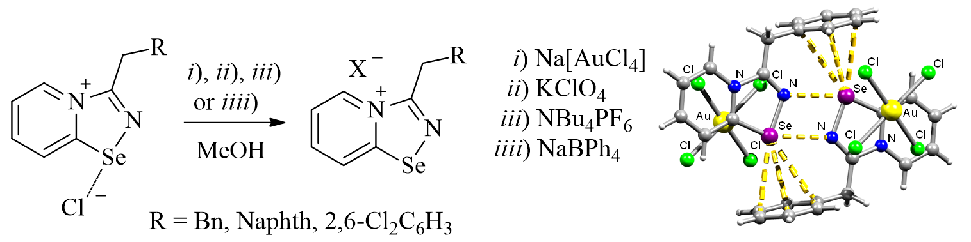
В данном докладе будет показано, что введение бензильных заместителей в селенодиазолиевое кольцо благоприятствует образованию димеров в твердой фазе за счет образования дополнительных антипараллельных Se···арен взаимодействий (Схема 1).
Схема 1. Синтез и структуры бензилзамещенных селенодиазолиевых солей

Кроме того, будут обсуждены и другие 1,2,4-селенодиазолиевые соли, содержащие относительно редкие контакты Se···арен. Все новые соединения полностью охарактеризованы с помощью комплекса физико-химических методов. Результаты исследования опубликованы в двух статьях [2, 3].
Работа выполнена при поддержке РНФ (проект 22-73-10007).
Литература
1. Khrustalev V. N. et al. Novel cationic 1, 2, 4-selenadiazoles: Synthesis via addition of 2-pyridylselenyl halides to unactivated nitriles, structures and four-center Se⋯ N contacts //Dalton Transactions. – 2021. – Т. 50. – №. 31. – С. 10689-10691.
2. Sapronov A. A. et al. Se⋯ π Chalcogen Bonding in 1, 2, 4-Selenodiazolium Tetraphenylborate Complexes //Symmetry. – 2023. – Т. 15. – №. 1. – С. 212.
3. Sapronov A. A. et al. Robust Supramolecular Dimers Derived from Benzylic-Substituted 1, 2, 4-Selenodiazolium Salts Featuring Selenium⋯ π Chalcogen Bonding //International Journal of Molecular Sciences. – 2022. – Т. 23. – №. 23. – С. 14973.

